0. INTRODUCCIÓN
- La microeconomía es la rama de la teoría económica que estudia el comportamiento de los agentes económicos que persiguen su propio interés optimizando su función objetivo y cuya interacción en el mercado determina la asignación de recursos y la distribución de la renta.
- Los agentes fundamentales en una economía son los consumidores y los productores. En este tema estudiaremos a los segundos.
- Las teorías de la producción, de los costes y de los mercados tienen el objetivo de comprender y modelizar las decisiones de los productores en relación con su oferta de productos y su demanda de factores productivos.
- Al igual que las decisiones de los consumidores se ven limitadas por su restricción presupuestaria, las decisiones de los productores se ven restringidas por una serie de aspectos técnicos, económicos y organizativos:
            - Técnicos: este área corresponde a la teoría de la producción (tema actual), que estudia cómo se combinan de manera eficiente los factores de producción para obtener de ellos bienes y servicios, dada una tecnología.
            - Económicos: este área corresponde a la teoría de los costes (tema 10), que trata de determinar, de entre todas las combinaciones técnicamente eficientes, aquellas que también lo son económicamente, minimizando los costes de producción.
            - Organizativos: este área corresponde a la teoría de la empresa y de los mercados (temas 11 y 14-17).
- En este tema nos vamos a centrar en la teoría de la producción (es decir, en las restricciones técnicas a las que se enfrenta la empresa).
- Esquema:
- Análisis de la función de producción
  - Conjunto de posibilidades de producción
  - Función de producción
  - Curvas isocuantas
  - Medidas de sustitución de factores (RMST y elasticidad de sustitución)
- Análisis de las leyes de producción
  - Corto plazo
  - Largo plazo
  - Muy largo plazo
- Producción multiproducto

1. ANÁLISIS DE LA FUNCIÓN DE PRODUCCIÓN
- Para estudiar la función de producción, seguiremos la metodología empleada en otras ramas de la microeconomía (i.e. teoría de la demanda del consumidor), distinguiendo 3 etapas:
    - Definición del conjunto de posibilidades de producción.
    - Obtención de la función de producción a partir de los axiomas de dicho conjunto.
    - Obtención de las isocuantas.
- Posteriormente, estudiaremos las medidas de sustitución de factores (esto es, la Relación Marginal de Sustitución Técnica –RMST– y la elasticidad de sustitución –σ–).

1.1. Conjunto de posibilidades de producción
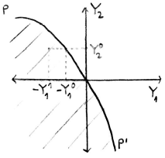
- Definición: el conjunto de posibilidades de producción se refiere al conjunto de todos los planes de producción que resultan posibles en función de la tecnología y recursos de la empresa.
- Axiomas. La teoría de la producción establece una serie de axiomas sobre el conjunto de producción suponiendo que existen 2 bienes (Y₁ y Y₂), que pueden ser inputs o outputs, y que podemos observar a partir de la representación gráfica del conjunto. Dichos axiomas son:
    - No vacío: debe haber alguna combinación posible, pues de lo contrario no habría actividad productiva alguna.
    - Compacto (es decir, cerrado y acotado). La curva PP’ es la frontera del conjunto de posibilidades de producción, suponiendo que se puede utilizar bien Y₁ para producir Y₂ o viceversa, siendo la superficie rayada del gráfico el conjunto de posibilidades de producción.
    - Eliminación gratuita: si un plan de producción es técnicamente posible, también lo es cualquier otro que implique iguales o mayores cantidades aplicadas de inputs e iguales o menores cantidades de output. Esto implica que, por ejemplo, la producción Y₂⁰ se puede conseguir con cantidades mayores de inputs (p.ej. Y₁¹ en lugar de Y₁⁰).
    - Imposibilidad de producción libre: no se pueden producir cantidades positivas de algún output sin emplear ningún input (i.e. no free lunch). Este axioma impide que algún punto del primer cuadrante que no sea el origen pertenezca al conjunto de producción.
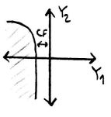
    - Posibilidad de inacción: la empresa puede cesar la actividad. Este axioma garantiza que la frontera pasa por el origen. Sin embargo, si existen costes hundidos (es decir, si las decisiones de producción ya se han tomado), la inacción no es posible [gráfico].
    - Irreversibilidad: no se puede invertir el proceso productivo (i.e. no se pueden transformar unos outputs en la cantidad de inputs que se utilizaron para su producción).

1.2. Función de producción
- Los axiomas anteriores nos permiten representar la tecnología mediante una función de producción.
- Definición: la relación puramente técnica entre las cantidades de factores empleados y el volumen de producción, dada una tecnología.
- La función de producción recoge el máximo producto que se puede obtener dado un vector de factores productivos.
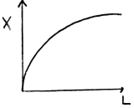
- Propiedades de la función de producción:
    - Continua.
    - Productividad marginal de los factores positiva (porque la función de producción es creciente –i.e. si se usa más factor, se obtiene mayor producción, f’>0–), pero decreciente (i.e. el producto aumenta en menor proporción que el factor, f’’<0).
    - Estrictamente cóncava. Implicación: rendimientos a escala decrecientes, es decir, si aumentan todos los factores en la misma proporción, el producto aumenta en menor proporción (pues de lo contrario no se podría maximizar el beneficio). Tiene que ser:
- “Estrictamente”, pues una función no estrictamente cóncava permitiría tener rendimientos constantes, y
- “Cóncava”, pues una función de producción cuasi-cóncava permitiría tener rendimientos de todo tipo.
    - Dos veces diferenciable.

1.3. Curvas isocuantas
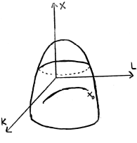
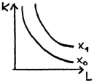
- Definición: lugar geométrico de combinaciones técnicamente eficientes de factores de producción que producen la misma cantidad de output.
- Propiedades de las curvas isocuantas:
    - Mayor producción cuanto más alejadas del origen (porque la función de producción es creciente).
    - Convexas (porque la función de utilidad es creciente y cóncava).
    - De pendiente negativa.
    - Continuas.
    - Diferenciables.
    - No se cortan.
    - Cardinales.
- Región económica. Hay que señalar, no obstante, que no todos los puntos de las curvas isocuantas completas tienen sentido económico. Sólo aquellas que cumplen las propiedades anteriores (por eso las acotamos).
- Desde el punto de vista exclusivamente de la teoría de la producción, la solución al problema del productor deberá situarse dentro de la región económica de la producción, de modo que se cumpla la condición de eficiencia técnica.
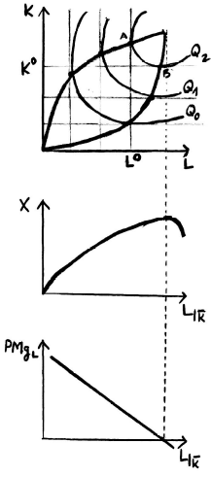
- La región económica de producción es aquella situada dentro de las líneas de contorno (que son aquellas líneas que unen los puntos de las isocuantas en las que éstas dejan de tener pendiente negativa y pasan a tener pendiente nula o infinita o, lo que es lo mismo, los puntos en los que las productividades marginales de los factores son cero).
- Dado el mapa de curvas isocuantas, si mantenemos constante el factor, por ejemplo, L al nivel L⁰ (i.e. estamos en el corto plazo) y aumentamos el factor K, la producción aumentará hasta el punto A; es decir, la PMg_{K} será positiva hasta A. Pero, si a partir de A, se sigue aumentando el factor K, se pasa a curvas isocuantas con un nivel de producción menor, es decir, que a partir de A la PMg_{K} es negativa. En el punto A la PMg_{K} es cero.
- Si mantenemos constante el factor K al nivel K⁰ (i.e. estamos en el corto plazo) y aumentamos el factor L, la producción aumentará hasta B, y a partir de ahí empezará a disminuir, siendo la PMg_{L} igual a cero en el punto B.
- El lugar geométrico de los puntos en los que la productividad marginal es cero se denomina, como decíamos, línea de contorno.
- La Relación Marginal de Sustitución Técnica (que es la pendiente de las isocuantas y que desarrollaremos más adelante), es igual a cero en las líneas de contorno inferiores, e igual a infinito en las líneas de contorno superiores.
- Las líneas de contorno son también isoclinas, ya que unen puntos con la misma pendiente.
- La zona delimitada entre las líneas de contorno es donde la producción es técnicamente eficiente, ya que la productividad marginal de ambos factores es positiva, y se denomina región económica de la producción. Se corresponde con la etapa II de la producción en el sistema definido por Cassel, que luego veremos.
- A la derecha de la línea de contorno inferior, la PMg_{L} es negativa y se corresponde con la etapa III del factor L y la etapa I del factor K. Por encima de la línea de contorno superior, la PMg_{K} es negativa y, por lo tanto, se corresponde con la etapa III del factor K y la etapa I del factor L.
- Eficiencia técnica: por lo tanto, la eficiencia técnica exige que la empresa combine los factores de producción situándose en la isocuanta correspondiente a cada nivel de producción.
- Es decir, que la combinación de factores productivos será técnicamente eficiente si se produce todo lo posible con los inputs dados, o si se utiliza el mínimo de inputs posible para una producción dada.
- Si analizásemos el problema completo del productor, a la condición de eficiencia técnica señalada habría que unirle las siguientes condiciones:
- La condición de eficiencia económica (teoría de costes), que implica que el productor, de todas las posibles combinaciones técnicamente eficientes para una producción dada, elegirá aquella combinación que minimice el coste de producción (i.e. el punto de la isocuanta que sea tangente a la curva isocoste dada).
- La condición de eficiencia “de escala” (teoría de los mercados), que implica que el productor, de todas las combinaciones técnica y económicamente eficientes para cada nivel de producción, elegirá aquel nivel de producción que maximice su beneficio.

1.4. Medidas de sustitución de factores
Relación Marginal de Sustitución Técnica (RMST)
- Definición: la RMST muestra el grado de sustituibilidad de los factores, es decir, la relación a la que puede intercambiarse un factor por otro para mantener el nivel de producción constante.
- Es la pendiente de la isocuanta (cambiada de signo), y equivale al cociente de las productividades marginales de los factores:
            - Función de producción Cobb-Douglas: RMST decreciente. Los factores son imperfectamente sustitutivos.
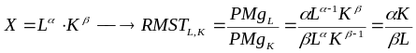

            - Función de producción de coeficientes fijos: RMST indeterminada. Los factores son complementarios.
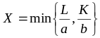
- Donde a es la cantidad mínima que se necesita del factor L para producir una unidad de X, y b es la cantidad mínima que se necesita del factor K para producir también una unidad de X.
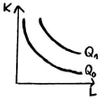
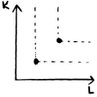

            - Función de producción lineal: RMST constante. Los factores son perfectamente sustitutivos.
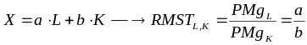
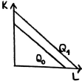

Elasticidad de sustitución (σ)
- Sin embargo, para el grado de sustituibilidad de los factores no se utiliza la RMST, pues ésta es una medida absoluta (i.e. está afectada por las unidades de medida de capital y trabajo). Lo que se utiliza es la elasticidad de sustitución.
- Definición: mide la variación porcentual de la ratio K/L ante la variación porcentual de la RMST.
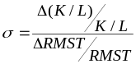
- Cuanto mayor sea la elasticidad de sustitución (i.e. más recta), más fácil será sustituir un factor por otro. Gráficamente:
            - Con una elasticidad de sustitución muy baja (i.e. isocuanta muy curvada), un cierto cambio en la pendiente (i.e. un cambio de la RMST), da lugar a un pequeño cambio en la ratio K/L.
            - Con una elasticidad de sustitución muy alta (i.e. isocuanta más recta), un cierto cambio en la pendiente (i.e. un cambio de la RMST), da lugar a un gran cambio en la ratio K/L.
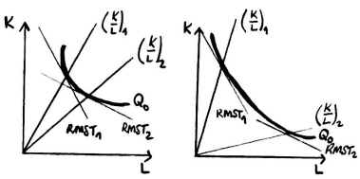

- Función de producción Cobb-Douglas: σ=1. Los factores son imperfectamente sustitutivos.
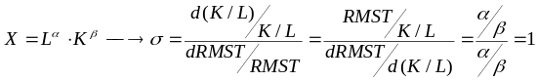

b. Función de producción de coeficientes fijos: σ = 0. Los factores son complementarios.

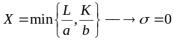

            - Función de producción lineal: σ = ∞. Los factores son perfectamente sustitutivos.

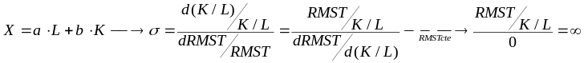

2. ANÁLISIS DE LAS LEYES TEMPORALES
- A continuación vamos a incluir la dimensión temporal:
            - Muy corto plazo: escenario poco relevante para la teoría de la producción, ya que ambos factores productivos están fijos.
            - Corto plazo: escenario en el que algún factor de producción es fijo (generalmente, K), pero también hay algún factor variable (generalmente, L). Nos permite introducir el concepto de productividad (o rendimiento marginal).
            - Largo plazo: escenario en el que todos los factores son variables. Nos permite introducir el concepto de rendimientos de escala.
            - Muy largo plazo: escenario en el que no sólo los factores, sino también la tecnología, es variable. Nos permite introducir el concepto de progreso tecnológico.

2.1. Corto plazo
- En economía, como decíamos, el corto plazo se define como aquel lapso temporal en el que al menos uno de los factores de producción es fijo (i.e. su dotación no se puede modificar), mientras que los demás son variables.
- Productividad. El horizonte temporal de corto plazo nos permite introducir el concepto de productividad, que relaciona la producción con las dotaciones factoriales. El concepto de productividad lo vamos a ver con dos tipos de funciones de producción:
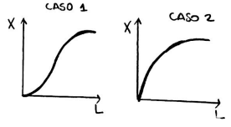
- Como vemos, tanto en el caso 1 como en el caso 2, nos fijamos en la variación de L, ya que en el corto plazo la dotación de K se mantiene fija.
            - Productividad marginal: cantidad adicional de producto ante una variación infinitesimal del factor productivo. Gráficamente, es la pendiente de la función de producción en cada punto (ó tg(α)).
- Ambas funciones verifican la ley de las proporciones variables, enunciada por Turgot en 1760 a partir de la observación de las explotaciones agrarias inglesas. De acuerdo con esta ley, dado un factor fijo (digamos, tierra), llegará un punto en que unidades adicionales del factor variable (trabajo) generarán rendimientos marginales decrecientes (es decir, aumentarán el producto proporcionalmente menos de lo que aumenta el trabajo).
- En el caso 1, estos rendimientos marginales decrecientes se dan a partir de un determinado punto. La productividad marginal –i.e. la pendiente– es máxima en el punto de inflexión de la función de producción (pues la productividad antes crece y después decrece).
- En el caso 2, estos rendimientos marginales decrecientes se dan desde el principio. La productividad marginal –i.e. la pendiente– es siempre decreciente.
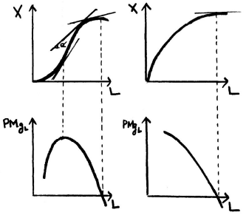
            - Productividad media: cantidad media de producto por cada unidad del factor productivo. Gráficamente, es la pendiente del rayo vector que une el origen con cada punto de la función de producción (ó tg(β)).
- En el caso 1, la productividad media es máxima en el punto en que el rayo-vector es tangente a la función de producción.
- En el caso 2, la productividad media es siempre decreciente.
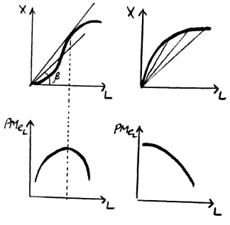
            - Relación entre PMg y PMe:
- La productividad media es máxima cuando PMg = PMe.
- La productividad media es creciente cuando PMg > PMe.
- La productividad media es decreciente cuando PMg < PMe.
- Etapas de producción. Todo lo anterior nos permite ilustrar las 3 etapas de producción que, según Cassel (1918), se dan en el corto plazo:
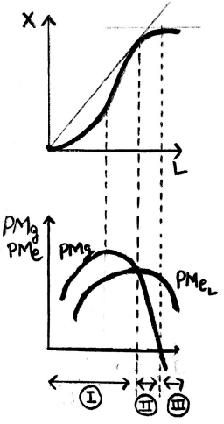
- Etapa I: productividad media creciente, es decir, PMg_{L} > PMe_{L}. Exceso de factor fijo (i.e. la productividad marginal del factor fijo es negativa, es decir, estaríamos fuera de la región –concretamente, por encima de la línea de contorno–). Se está produciendo extensivamente, por lo que el punto que separa la etapa I de la II se denomina margen extensivo u óptimo técnico.
- Etapa II: desde el máximo de la productividad media hasta que la productividad marginal es cero (o máximo el producto total). Es donde la empresa debe producir (aunque el punto exacto dentro de este tramo dependerá de la estructura de costes de la empresa). En esta etapa las cantidades utilizadas de cada factor están equilibradas porque estamos en la región económica de producción. El punto que separa la etapa II de la III se denomina margen intensivo o máximo técnico.
- Etapa III: productividad marginal negativa. Escasez de factor fijo. Se produce intensivamente, la PMg_{L} es negativa (y estamos a la derecha de la línea de contorno).
- Elasticidad-producto (ε). El problema tanto de la productividad marginal como de la productividad media es que se expresan en unidades físicas. Una medida que no depende de las unidades es la elasticidad-producto, que se define como la variación porcentual de la producción ante la variación porcentual del factor variable:
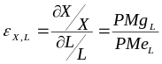

            - Función de producción Cobb-Douglas:
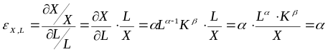
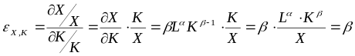

- Si ε > 1 → PMg creciente, constante o decreciente (etapa I Cassel).
- Si ε ∈ [0,1] → PMg decreciente (etapa II).
- Si ε < 0 → PMg decreciente (etapa III).

2.2. Largo plazo
- En el largo plazo la empresa puede variar todos los factores de producción, pero la tecnología sigue fija. La empresa puede variar sus factores en la misma proporción o en proporciones distintas.
- La teoría de la producción se centra en el primer caso, que permite analizar los distintos tipos de rendimientos a escala.
- Elasticidad de escala (e). Se define como la variación porcentual de la producción ante una misma variación porcentual de todos los factores de producción.
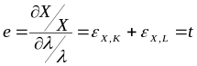
- La elasticidad de escala coincide con:
            - La suma de las elasticidades-producto (Σε).
            - El grado de una función homogénea (t), si la función fuese homogénea.

a. Función de producción Cobb-Douglas:
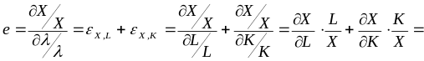

- Funciones homogéneas. La elasticidad de escala nos permite introducir el concepto de funciones homogéneas, ya que la elasticidad de escala es igual al grado de una función homogénea. Diremos que una función es homogénea de grado t (i.e. que tiene elasticidad de escala t) si al multiplicar todos sus argumentos (i.e. factores de producción) por un escalar (λ), el valor de la función se ve multiplicado por λ^{t}:

            - Función de producción Cobb-Douglas:

- Rendimientos a escala. El grado de homogeneidad (o la elasticidad de escala) determina el tipo de rendimientos a escala que presenta una función:
- e = t = 1 → rendimientos constantes a escala: la producción varía en la misma proporción que los factores.
- e = t > 1 → rendimientos crecientes a escala: la producción varía proporcionalmente más que los factores.
- e = t < 1 → rendimientos decrecientes a escala: la producción varía proporcionalmente menos que los factores. Es lo mismo que decir que la función de producción es estrictamente cóncava, y, como decíamos cuando enumerábamos las propiedades de la función de producción, ésta es una condición indispensable para poder maximizar los beneficios.
- Gráficamente, para una función homogénea los rendimientos a escala pueden representarse gráficamente por la distancia sobre una isoclina (i.e. línea que une los puntos de las isocuantas que tienen misma RMST) entre distintas isocuantas correspondientes a distintos niveles de producción, es decir, isocuantas cuyos niveles de producción son múltiplos de un nivel tomado como base (X, 2X, 3X, etc.). Y es que los rendimientos a escala están relacionados con la posición de las isocuantas (no con su forma):
- Rendimientos constantes a escala [gráfico 1]: si se duplican los insumos de los factores de producción (escalar, λ, igual a 2), se obtiene el doble del nivel de producción inicial.
- Rendimientos crecientes a escala [gráfico 2]: si se duplican los insumos de los factores de producción, se obtiene más del doble del nivel de producción inicial (i.e. la distancia entre las isocuantas es menor).
- Rendimientos decrecientes a escala [gráfico 3]: si se duplican los insumos de los factores de producción, se obtiene menos del doble del nivel de producción inicial (i.e. la distancia entre las isocuantas es mayor).
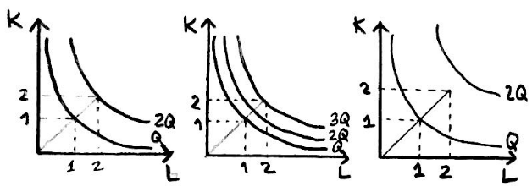
- Lo anterior nos permite introducir el concepto de función homotética, que es aquella función en la que las isocuantas son traslaciones paralelas a lo largo de cualquier rayo vector. Es decir, en las funciones homotéticas la senda de expansión es una línea recta.
- Posibles causas de los rendimientos de escala:
            - Rendimientos crecientes a escala: i) especialización y división del trabajo; ii) indivisibilidades técnicas y gerenciales (p.ej. si para 2 plantas necesitamos 2 ingenieros de mantenimiento, al unirlas y crear una planta grande podría bastarnos con 1 ingeniero); y iii) cuestiones físicas: por ejemplo, al duplicar el diámetro de un oleoducto, duplicamos el material empleado, pero el volumen del tubo se multiplica por 4 (2² vs. 2³).
            - Rendimientos decrecientes a escala: actividad gerencial (al aumentar el tamaño de la empresa, la toma de decisiones se vuelve compleja y lenta, por lo que se pierde eficiencia).
- Diferencia entre productividad y rendimiento:
            - Productividad marginal (= rendimientos marginales): cuánto aumenta el producto cuanto aumentamos la cantidad de un factor en una determinada proporción. Es un concepto propio del corto plazo.
            - Rendimiento a escala: cuánto aumenta el producto cuando aumentamos la cantidad de todos los factores en la misma proporción. Es un concepto propio del largo plazo.

2.3. Muy largo plazo
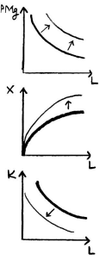
- En el muy largo plazo la tecnología no es constante, sino que se produce progreso técnico, es decir, nuevos y mejores métodos de producción.
- El progreso técnico supone que la productividad marginal de los factores de producción aumenta, de forma que con los mismos inputs se puede obtener mayor output (o bien se puede alcanzar el mismo nivel de output con menos inputs).
- De esta manera, el progreso técnico implica un desplazamiento hacia arriba de la curva de productividad marginal, que a su vez desplaza hacia arriba la función de producción, que a su vez desplaza hacia abajo las curvas isocuantas (ya que con la misma cantidad de factores, se obtiene mayor nivel de producción, o para obtener el mismo nivel de producto se necesita menos cantidad de factores).
- Existen distintas definiciones de progreso técnico:
            - Harrod sostenía que el progreso técnico se suele manifestar en forma de trabajo más productivo, mientras que Solow defendía que el progreso técnico toma la forma de capital más productivo.
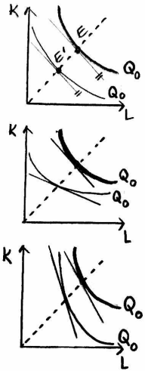
            - Hicks, por su parte, mantenía un concepto más amplio de progreso técnico, de forma que éste se puede manifestar de diferentes formas:
- Progreso técnico neutral [gráfico 1]: la productividad marginal de ambos factores aumenta en la misma proporción, de modo que la RMST a lo largo del rayo vector permanece constante. La isocuanta se desplaza hacia abajo de forma paralela.
- Progreso técnico sesgado: la productividad marginal de un factor aumenta proporcionalmente más que la del otro factor, de modo que la RMST a lo largo del rayo vector cambia. La isocuanta se desplaza hacia abajo de forma sesgada.
- Progreso técnico intensificador del capital (o ahorrador de trabajo) [gráfico 2]: la productividad marginal del factor capital aumenta proporcionalmente más que la del trabajo, de modo que la RMST a lo largo del rayo vector disminuye (PMg_{L}↑/PMg_{K}↑↑).
- Progreso técnico intensificador del trabajo (o ahorrador de capital) [gráfico 3]: la productividad marginal del factor trabajo aumenta proporcionalmente más que la del capital, de modo que la RMST a lo largo del rayo vector aumenta (PMg_{L}↑↑/PMg_{K}↑).

3. PRODUCCIÓN MULTIPRODUCTO
- Hasta ahora hemos considerado un solo producto, en el que la empresa alcanzaba la eficiencia técnica situándose sobre la isocuanta correspondiente a cada nivel de producción.
- Si en la economía existe más de un producto, que los productores se sitúen sobre su curva isocuanta no es condición suficiente para la eficiencia técnica. En efecto, la eficiencia exigirá una asignación de factores productivos tal que a través de una reasignación de los mismos no sea posible aumentar la cantidad producida de un bien sin disminuir la del otro.
- Esto se consigue, como veremos para el caso de 2 productos, cuando las isocuantas de cada producto son tangentes (i.e. cuando las RMST son iguales).

[Ver “Óptimo en la producción” del tema 3A-22]

- Optimalidad en la producción con competencia perfecta. Los productores, para maximizar su beneficio, igualan la Relación Marginal de Sustitución Técnica (RMST) a los precios relativos de los factores, y como en competencia perfecta los precios de los factores son los mismos para todos los productores, la RMST será también la misma para todos los productores, que es la condición del óptimo en la producción (pues, dado que las valoraciones de los factores entre los productores son iguales, no será posible una reasignación de los factores que aumente la producción de un bien sin disminuir la del otro).

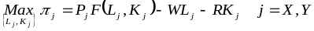

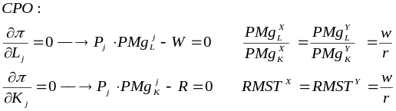
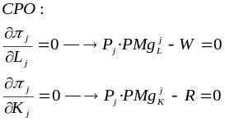

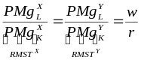

CONCLUSIONES
- La teoría de la producción ofrece una aproximación al comportamiento de los productores, que toman decisiones relativas al conjunto de inputs contratados y outputs producibles sometiéndose a restricciones técnicas (entre otras), que son las que hemos estudiado en este tema.
- No obstante, la teoría de la producción presenta ciertas limitaciones:
    - Abstracción de otros aspectos importantes (como los costes o los aspectos organizativos), que hace que pierda poder explicativo, pues no se terminan de caracterizar las decisiones de oferta de bienes y de demanda de factores de la empresa.
    - Forma funcional determinante. La forma funcional debe definirse cuidadosamente, ya que cambios en la forma de la función pueden afectar notablemente a los resultados (p.ej. función de coeficientes fijos vs. función Cobb-Douglas).
- A pesar de ello, la teoría de la producción da lugar a conceptos de una importancia económica fundamental, como son:
            - La productividad marginal, muy relacionada con cuestiones como la teoría neoclásica de la distribución.
            - Los rendimientos a escala, que pueden usarse como un argumento para la justificación económica de los monopolios.
            - El progreso técnico, que es un factor determinante del crecimiento económico y en el que se centran las teorías modernas de crecimiento endógeno.

ANEXO 1: la caracterización de las decisiones de la empresa
- Nótese que la maximización de beneficios nos permite superar las 3 restricciones a las que se enfrenta la empresa, y caracterizar así sus decisiones de oferta de producto y de demanda de factores productivos:
            - Restricción técnica: la teoría de la producción determina las combinaciones técnicamente eficientes de factores productivos, esto es, aquellas que, para una producción dada, se sitúan en la curva isocuanta.
            - Restricción económica: la teoría de los costes complementa la teoría de la producción, de forma que, de entre todas las combinaciones técnicamente eficientes, determina aquellas que también lo son económicamente, dados una producción y los precios de los factores (esto es, aquellas en la que la isocuanta es tangente a la isocoste).
            - Restricción de mercado: la teoría de los mercados complementa a la teoría de los costes y termina de caracterizar la decisión de la empresa: de entre todas las combinaciones técnica y económicamente eficientes para los distintos niveles de producción, la teoría de los mercados determina el nivel de producción que maximiza el beneficio, dados unos precios del bien y de los factores productivos.

ANEXO 2: función CES en el consumo: RMS y elasticidad de sustitución

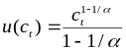

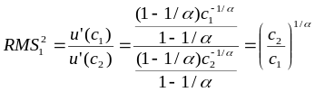

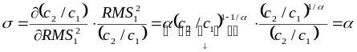

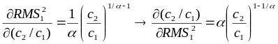

De hecho, para que las curvas de indiferencia sean convexas basta con que la función de utilidad sea cuasicóncava (y una función creciente y cóncava es una función cuasicóncava, pero no al revés).
Nótese que la región económica tiene forma de “almendra” ya que las isocuantas no son circunferencias; si fueran circunferencias, la línea de contorno superior sería una línea totalmente horizontal (pues la isocuanta tendría pendiente infinita siempre en la misma línea horizontal), y la línea de contorno inferior sería una línea totalmente vertical (pues la isocuanta tendría pendiente cero siempre en la misma línea vertical), siendo la región económica un cuadrilátero.
La demostración de que en esta etapa la productividad marginal del capital es negativa se puede hacer con el Teorema de Euler, que nos dice que la renta total generada se agota al remunerar a los factores que participan en el proceso productivo: 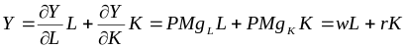 Para ello asumimos que la función de producción es homogénea de primer grado (i.e. rendimientos constantes a escala) y que existe competencia perfecta (i.e. PMg = remuneración real de los factores). Si dividimos por L, tendremos: 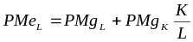 Como en esta etapa PMg_{L} > PMe_{L}, entonces necesariamente la PMg_{K} es negativa.
Ejemplo: imaginemos que el escalar es 2 (i.e. la cantidad de todos los factores productivos se dobla). Si el grado de homogeneidad es 0, cuando doblemos la cantidad de factores productivos, la producción no variará (i.e. 2⁰). Si el grado de homogeneidad es 1, cuando doblemos la cantidad de factores productivos, la producción se doblará (i.e. 2¹). Si el grado de homogeneidad es 2, cuando doblemos la cantidad de factores productivos, la producción se cuadruplicará (i.e. 2²). Y así sucesivamente.
Es preferible hablar de “variación” que de “aumento”: - Rendimientos crecientes a escala con aumento (i.e. λ>1) de los factores: la producción aumenta proporcionalmente más que los factores: - Rendimientos crecientes a escala con disminución (i.e. λ<1) de los factores: la producción disminuye proporcionalmente más que los factores:
La homotecia es un concepto más general que la homogeneidad, de forma que todas las funciones homogéneas son homotéticas, pero no todas las funciones homotéticas son homogéneas. O dicho de otra manera: las funciones homogéneas son un caso especial de funciones homotéticas.

